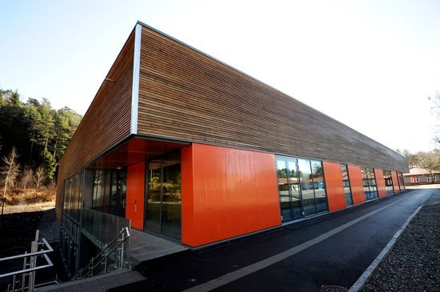

Opplæring av tilsynsvakt
Avtal opplæring på telefon 908 48 151(Audun Dalland, avdelingsleder Etat for idrett) eller telefon 945 00 183 (Bergen Kommune). Det er vakter på kveldstid i Bønes Arena som en også kan avtale opplæring med.

I tilfelle nødsituasjoner
Sjekk branninstruks som henger i hallen, samt orienter deg om rømningsveier, før arrangementet starter. Nettet ved nødutgang går automatisk opp ved alarm. Nøkkel til brannteknisk dokumentasjon/branntavlen ligger på toppen av branntavlen ved hovedinngangen.
I tilfelle brannalarm – sjekk i brannteknisk dokumentasjon hvor alarmen gjelder. V/ falsk alarm – vri nøkkel – trykk «Avstill klokker» + «Tilbakestill».
Ved brann – varsle brannetaten og følg evakueringsplan
Kontaktinfo til beredskapsvakten henger på tavlen ved inngangen.
Det er et førstehjelpskrin med diverse utstyr på vaktrommet. Skrinet er ikke låst. Skriv gjerne en notis til vakten dersom noe har blitt tatt ut av det. Arrangøren må selv sørge for å ha isposer, tape m.m. tilgjengelig. Avtal henting med Christopher Martinussen, mobil 959 39 035
Hjertestarter befinner seg ved inngangen til tribunen. Denne har tyverialarm. Alarmen slåes først av når ambulansepersonell har kommet på plass.
Ved alarm på dører – ring Stanley Security vakttelefon 05010
Ved problemer i hallen som ikke kan håndteres av tilsynsvakt, kontakt Audun Dalland på telefon 908 48 151

Henting av nøkkel
Kun de som har gjennomgått tilsynsvaktsopplæring kan få utlevert nøkkel. Henting av nøkkel avtales med Stefanie Erhard-Midttun, mobil 412 19 777.

Åpne hallen på arrangementsdagen.
Chip holdes på svart brikke ved siden av kodelåsen. Tast inn kode. Dersom døren ikke åpner seg - vent – og prøv på nytt. Smal side av hoveddøren må stå åpen slik at den ikke faller i lås.
Chipen passer til hoveddøren og de fleste rom, inkl. vaktrommet. Chipen må også brukes for å åpne portene nede ved banen.
Øvrige nøkler (2 stk) er i nøkkelskap på vaktrommet. Den ene er merket med rødt bånd, den andre med en trekubbe. Nøkkelen med rødt bånd brukes til dørene (f.eks WC, garderober), nøkkel med trekubbe brukes til å heve/senke håndballmål og nett.

Lys
Hovedbryter befinner seg bak PC-en i hjørnet inne på vaktrommet. Lys i andre rom som garderober/WC er styrt av bevegelsessensor.

Oppmerking av banen
Banen er oppmerket til kortbane med hvit tape. Ta ned forhenget slik at lagene kan varme opp på banene nærmest scenen.
For minihåndballarrangement må banen merkes av laget som har fått tildelt arrangement. Styret har bestilt rett type tape (gul farget). Kan hentes etter avtale med sportslig leder, Christoffer Martinussen mob. 959 39 035, eller daglig leder, Kim Davidsen mob. 924 60 395, da det lagres i klubbhuset.

Utstyr
Bønes Arena fikk nylig nye bord. De nye bordene er større og tyngre enn de forrige og er ganske tungvint til å flytte. Det står et par bord av den gamle typen i lageret til venstre for scenen.
Tørkepapir og boss-poser ligger på bord bak døren på kjøkkenet. Ellers finnes mopper og ekstra boss-poser m.m. i vaskerommet på høyre side av scenen. Bruk hovednøkkel!
Ved kortbane- og minihåndballarrangement ligger vekt til sikring av mål i utstyrsrom på venstre side av scenen.
Benker til laget er i utstyrsrom på langsiden av hallen
Basketballmål – bruk hendel for å få det opp
Stoler til publikum ved minihåndballarrangement befinner seg i uttrekk under scenen. Ved opprydding - Vær obs på at de samme stolene kommer på rett plass! Disse skal ikke fordeles på rommene.

Sekretariatet
Bord til sekretariatet hentes i lageret til venstre for scenen.
Måltavlen ligger på vaktrommet og kobles kun til med vanlig stikkontakt
Trådløs nett: Det kan brukes Bergen kommunens gjestenett

Tømming av boss
Alle bosskurver må tømmes og alt annet boss som måtte ligge rundt om i hallen må plukkes opp. Boss tømmes i skolens container som befinner seg ved den lille parkeringsplassen på baksiden av hallen. Døren til containeren er ikke låst. Vri hendelåpneren!

